**Zeměpis - 6. A**

**Tematické celky:**

* **Přírodní obraz Země:** systém přírodní sféry země: Atmosféra, Pedosféra, Biosféra
* **Společenské a hospodářské prostředí:** Obyvatelstvo světa: Lidé na Zemi: Obyvatelstvo, Sídla

**28. 3. ATMOSFÉRA – Počasí**

Obsah

* Učitelka ukazuje žákům obrázky s různými druhy počasí a žáci určují, pro jaké roční období je dané počasí charakteristické.
* Učitelka ukazuje žákům obrázky mraků a žáci určují, zda z mraku může pršet nebo ne
* Žáci si povídají o počasí v Evropě a v různých podnebných pásech

Forma výuky: Hodina základního typu – hromadná výuka

Metody výuky: vysvětlování, popis, rozhovor

Cíle

* Žáci dokáží určit, zda bude z daného mračna pršet nebo ne
* Žáci dokáží popsat jednotlivé typy počasí pro určitá roční období
* Žáci dokáží popsat počasí v různých podnebných pásech

Hodnocení: žádné

**30. 3. ATMOSFÉRA – Klimadiagram**

Obsah výuky

* Učitelka žákům vysvětluje, jak se vyznat v klimadiagramu a co všechno se z něj dá vyčíst (nejvyšší, nejnižší průměrné roční teploty, nejvyšší a nejnižší průměrné roční úhrny srážek, jak se vypočítá roční průměrný úhrn srážek a průměrná roční teplota apod.)
* Společně s učitelkou žáci dávají dohromady, v čem se liší 2 klimadiagramy (Nigérie a Brno).

Forma výuky: Hodina základního typu – hromadná výuka

Metody výuky: vysvětlování, popis, rozhovor

Cíle

* Žák dokáže z klimadiagramu vyčíst úhrny srážek v jednotlivých měsících.
* Žák dokáže určit měsíc s nejvyšším a nejnižším úhrnem srážek.
* Žák dokáže vypočítat roční úhrn srážek.
* Žák dokáže z klimadiagramu vyčíst roční průměrné tepoty v jednotlivých měsících.
* Žák dokáže určit měsíc s nejvyšší a nejnižší průměrnou teplotou.
* Žák dokáže vypočítat roční průměrnou teplotu.

Hodnocení: žádné

**4. 4. ATMOSFÉRA – Klimadiagram**

Obsah výuky

* Žáci tvoří klimadiagram pro jim určený kraj v ČR podle dat, které jim poskytla učitelka.

Forma výuky: Hodina základního typu – samostatná práce

Metody výuky: práce s pracovním listem (s poskytnutými daty)

Poskytnutá data žákům (zdroj: www. chmi.cz)

**Úhrn srážek za rok 2015**

|  |  |  |  |  |  |  |  |  |  |  |  |  |  |
| --- | --- | --- | --- | --- | --- | --- | --- | --- | --- | --- | --- | --- | --- |
| **Kraj** | **I.** | **II.** | **III.** | **IV.** | **V.** | **VI.** | **VII.** | **VIII.** | **IX.** | **X.** | **XI.** | **XII.** | **rok** |
| **Praha a Středočeský** | 34 | 5 | 40 | 26 | 41 | 60 | 28 | 70 | 20 | 54 | 64 | 17 | 459 |
|
|
| **Jihočeský** | 46 | 8 | 46 | 28 | 64 | 68 | 30 | 42 | 42 | 64 | 74 | 20 | 531 |
|
| **Plzeňský** | 44 | 4 | 49 | 35 | 52 | 62 | 28 | 44 | 27 | 48 | 85 | 21 | 499 |
|
| **Karlovarský** | 72 | 9 | 51 | 49 | 26 | 74 | 56 | 73 | 39 | 52 | 106 | 31 | 640 |
|
| **Ústecký** | 49 | 7 | 50 | 50 | 28 | 92 | 46 | 87 | 28 | 65 | 71 | 19 | 591 |
|
| **Liberecký** | 95 | 11 | 61 | 41 | 35 | 82 | 48 | 72 | 34 | 55 | 134 | 29 | 696 |
|
| **Královéhradecký** | 71 | 10 | 58 | 23 | 49 | 62 | 30 | 59 | 21 | 58 | 103 | 25 | 569 |
|
| **Pardubický** | 56 | 10 | 54 | 20 | 47 | 47 | 37 | 88 | 25 | 44 | 87 | 22 | 536 |
|
| **Vysočina** | 59 | 9 | 43 | 20 | 49 | 49 | 38 | 77 | 38 | 64 | 85 | 22 | 552 |
|
| **Jihomoravský** | 34 | 12 | 36 | 16 | 41 | 32 | 35 | 92 | 31 | 49 | 36 | 16 | 430 |
|
|
| **Olomoucký** | 61 | 16 | 61 | 31 | 49 | 54 | 36 | 64 | 30 | 39 | 59 | 17 | 516 |
|
| **Zlínský** | 67 | 33 | 49 | 31 | 61 | 35 | 43 | 94 | 53 | 29 | 67 | 18 | 580 |
|
| **Moravskoslezský** | 67 | 34 | 52 | 41 | 76 | 51 | 40 | 47 | 42 | 38 | 53 | 17 | 558 |
|
|

**Průměrné teploty v roce 2015**

|  |  |  |  |  |  |  |  |  |  |  |  |  |  |
| --- | --- | --- | --- | --- | --- | --- | --- | --- | --- | --- | --- | --- | --- |
| **Kraj** | **I.** | **II.** | **III.** | **IV.** | **V.** | **VI.** | **VII.** | **VIII.** | **IX.** | **X.** | **XI.** | **XII.** | **rok** |
| Praha a Středočeský | 1,9 | 0,5 | 4,8 | 8,4 | 13,2 | 16,5 | 20,8 | 22,1 | 13,7 | 8,4 | 6,6 | 4,9 | 10,1 |
| Jihočeský | 0,8 | -0,8 | 3,5 | 7,4 | 12,1 | 15,8 | 20,2 | 20,6 | 12,3 | 7,5 | 5,7 | 3,8 | 9,1 |
| Plzeňský | 1 | -0,9 | 3,8 | 7,5 | 12,2 | 15,6 | 20,2 | 21 | 12,3 | 7,4 | 5,8 | 4,4 | 9,2 |
| Karlovarský | -0,1 | -1,7 | 3 | 6,2 | 11,1 | 14,3 | 18,2 | 19,4 | 10,7 | 6,4 | 5,1 | 3,7 | 8,1 |
| Ústecký | 1,5 | 0 | 4,4 | 8 | 12,6 | 15,5 | 19,7 | 21,1 | 12,7 | 7,8 | 6,3 | 4,6 | 9,5 |
| Liberecký | 0,7 | -0,4 | 3,7 | 6,8 | 11,6 | 14,8 | 18,7 | 20,7 | 12,3 | 7,6 | 5,3 | 3,7 | 8,8 |
| Královéhradecký | 0,8 | 0,2 | 4,1 | 7,7 | 12,3 | 15,8 | 19,8 | 21,6 | 13,4 | 8,1 | 5,3 | 3,5 | 9,4 |
| Pardubický | 0,9 | 0,1 | 4 | 7,8 | 12,3 | 16,1 | 20,3 | 21,6 | 13,3 | 8 | 5,6 | 3,6 | 9,5 |
| Vysočina | 0,5 | -0,4 | 3,5 | 7,4 | 12 | 16,1 | 20,3 | 21,1 | 12,7 | 7,6 | 5,3 | 3,1 | 9,1 |
| Jihomoravský | 1,4 | 1 | 4,9 | 9,3 | 13,8 | 18,1 | 22 | 22,6 | 14,9 | 8,8 | 6,1 | 2,7 | 10,5 |
| Olomoucký | 0,3 | 0 | 3,8 | 7,9 | 12,2 | 16,1 | 20,1 | 21,4 | 13,7 | 7,8 | 5,1 | 2,5 | 9,3 |
| Zlínský | 0,6 | 0,2 | 4,1 | 8,1 | 12,8 | 17 | 20,7 | 21,5 | 14,1 | 8,4 | 5,4 | 2,6 | 9,6 |
| Moravskoslezský | 0,4 | -0,2 | 3,7 | 7,6 | 11,9 | 15,9 | 19,9 | 20,9 | 13,6 | 7,6 | 5,7 | 3,3 | 9,2 |

Cíle:

* Žák dokáže sestrojit klimadiagram z poskytnutých dat
* Také cíle z minulé hodiny

Hodnocení: (celkem 15 b)

* Zda žáci práci v hodině stihli 1 b
* Zda žáci správně popsali osy klimadiagramu 2 b
* Zda správně použili barvy v klimadiagramu (srážky modře, teploty červeně) 2 b
* Zda správně data zaznačili do klimadiagramu 2 b
* Zda správně spočítali roční úhrn srážek 1 b
* Zda správně spočítali roční průměrnou teplotu 1 b
* Zda správně určili měsíc s nejvyšší a nejnižší průměrnou teplotou a nejnižší a nejvyšší měsíční úhrn srážek. 4 b
* Hodnotíme celkovou estetiku a čitelnost klimadiagramu. 2 b

**6. 4. PEDOSFÉRA –** úvod, funkce půdy, využití půdy, půdní typy

Obsah:

* Učitelka žákům vysvětluje pojem pedosféra
* Společně s žáky přichází na funkce půdy a možné způsoby využití půdy
* Popisuje jim, jak se rozeznávají půdní typy a uvádí konkrétní příklady nejznámějších půdních typů.

Forma výuky: Hodina základního typu – hromadná výuka

Metody výuky: vysvětlování, popis, rozhovor

Cíle:

* Žáci vysvětlí pojem pedosféra
* Žáci vyjmenují funkce půdy
* Žáci uvedou možné způsoby využití půdy
* Žáci vysvětli, podle čeho rozeznáváme půjdí typy
* Žáci uvedou nejčastější půdní typy v ČR
* Žáci určí, který půdní typ je nejúrodnější
* Žáci vysvětlí pojem humus

Hodnocení: žádné

**11. 4. PEDOSFÉRA – půdní druhy**

Obsah

* Žáci mají možnost si osahat 3 půdní typy a společně s učitelkou určují jejich charakteristické znaky

Forma výuky: Hodina základního typu – hromadná výuka, samostatná práce

Metody výuky: rozhovor, práce s přírodninami (s půdními druhy)

Cíle:

* Žáci pomocí 3 vzorků půdy rozeznají, která je písčitá, hlinitá a jílovitá
* Žáci určí charakteristické znaky půdy u jednotlivých vzorků: zpracovatelnost, vsakování vody, obsah humusu, vhodnost pro rostliny.
* Žáci vysvětlí rozdíly mezi půdními druhy
* Žáci objasní rozdíl mezi půdním druhem a půdním typem

Hodnocení: žádné

**13. 4. PEDOSFÉRA – ohrožení půd**

Obsah

* Učitelka společně s žáky přichází na různé způsoby, čím je půda ohrožena

Forma výuky: Hodina základního typu – hromadná výuka, samostatná práce

Metody výuky: rozhovor

Cíle:

* Žák uvede několik příkladů, čím je ohrožena půda
* Žák vysvětlí pojmy eroze, desertifikace, zasolování
* Žák vysvětlí jak může půdu ohrozit zemědělství (zhušťování půdního horizontu, chemická kontaminace, vypásání půdy, desertifikace)

Hodnocení: žádné

**18. 4. TEST PEDOSFÉRA, BIOSFÉRA – úvod, tropické deštné lesy**

Obsah:

* Žáci si napíší test na pedosféru
* Učitelka žákům vysvětluje pojem biosféra a šířková vegetační pásma (biomy).
* Učitelka žákům povídá o tropických deštných lesech, ukazuje obrázky tohoto biomu a společně vyjmenovávají živočichy a rostliny, které zde žijí.
* Žáci si nakreslí 3 živočichy žijící v tropických deštných lesích

Forma výuky: Hodina základního typu – hromadná výuka

Metody výuky: rozhovor, popis

Cíle:

* Žáci vysvětlí pojmy biosféra, šířková vegetační pásma (biomy)
* Žáci popíší, jak vypadá tropický deštný les
* Žáci na mapě najdou, kde se nacházejí tropické deštné lesy
* Žáci vyjmenují 5 rostlin a 5 živočichů, kteří žijí v tropických deštných lesech.

Hodnocení: PEDOSFÉRA – TEST (celkem 5 b)

1. Pedosféra je………………………PŮDNÍ OBAL ZEMĚ……………………………………………..1b
2. Který půdní typ je nejúrodnější…………………ČERNOZEM………………………….1b
3. Podle čeho rozeznáváme půdní druhy………………PŮDLE VELIKOSTI ZRN………………1b
4. Eroze půdy je 1b
5. Tmavnutí půdy
6. **Odnos půdy z polí vodou a větrem**
7. Půda zničená činností člověka
8. Co je to HUMUS……ODUMŘELÉ ČÁSTI ROSTLIN A ŽIVOČICHŮ, NEJÚRODNĚJŠÍ ČÁST PŮDY…………1b

**20. 4. BIOSFÉRA – savany, pouště**

Obsah

* Učitelka žákům popisuje další 2 biomy
* Učitelka žákům ukazuje obrázky ze savany a z pouště
* Společně s žáky vyjmenovávají různé živočichy a rostliny ze savan a pouští

Forma výuky: Hodina základního typu – hromadná výuka

Metody výuky: rozhovor, popis

Cíle:

* Žáci popíší, jak vypadá savana a poušť
* Žáci na mapě najdou, kde se nacházejí savany a pouště
* Žáci vyjmenují 5 rostlin a 5 živočichů, kteří žijí v savanách.
* Žáci vyjmenují 5 rostlin a 5 živočichů, kteří žijí v pouštích.
* Žáci vysvětlí pojem oáza, duna

Hodnocení: žádné

**25. 4. BIOSFÉRA – středomoří, stepi**

Obsah

* Žáci si napíší opakovací test na již probrané 3 biomy
* Učitelka žákům popisuje další 2 biomy
* Učitelka žákům ukazuje obrázky ze středomoří a stepi
* Společně s žáky vyjmenovávají různé živočichy a rostliny ze středomoří a stepí

Forma výuky: Hodina základního typu – hromadná výuka

Metody výuky: rozhovor, popis

Cíle:

* Žáci popíší, jak vypadá středomoří a step
* Žáci na mapě najdou, kde se nachází středomoří a step
* Žáci vyjmenují 5 rostlin a 5 živočichů, kteří žijí ve středomoří.
* Žáci vyjmenují 5 rostlin a 5 živočichů, kteří žijí ve stepích
* Žáci vysvětlí pojmy: macchie, prérie, pampy, pusty

Hodnocení:

**Biosféra – opakování** (celkem 12 b)

1. **Které biomy jsou na obrázku? 3 b**

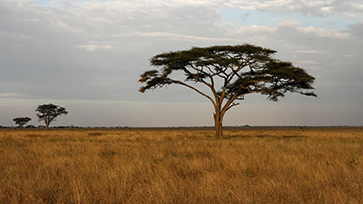 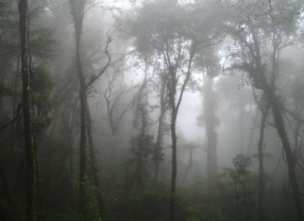 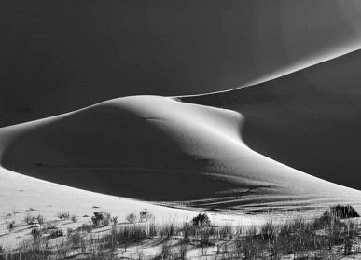

1.________*SAVANA*_____________ 2.__*TROPICKÝ DEŠTNÝ LES*___ 3.______*POUŠŤ*_____________

1. **O který biom se jedná? 3 b**
2. Sucho, téměř žádné srážky, velké teplotní rozdíly mezi dnem a nocí: _______*poušť*________
3. Střídání období sucha a dešťů, poměrně vysoké teploty: _________*savana*__________
4. Léto: teplé, suché, zima: mírná, vlhká: _________*středomoří (tvrdolisté stálezelené lesy*)_____
5. **Který biom je zvýrazněn na mapě?** _________*tropické deštné lesy*______________**1 b**

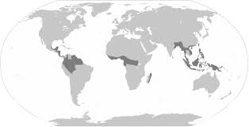

1. **Následující živočichy přiřaď k jednotlivým biomům: 3 b**

papoušek velbloud cikáda štír antilopa

ještěrka aligátor pštros

1. **Co je to MACCHIE?** V kterém biomu se nachází? ­­­­­­­­­­­­­­­­ **2 b**

_____*Nepůvodní křovinaté porosty Středomoří*_____________________________________

**___***Středomoří***__________________________________**

**27. 4. BIOSFÉRA – lesy mírného pásu, tundra, pustiny polárních oblastí, zadání tvorby plakátu**

Obsah

* Učitelka žákům popisuje další 3 biomy
* Učitelka žákům ukazuje obrázky z lesů mírného pásu, tundry a polárních oblastí
* Společně s žáky vyjmenovávají různé živočichy a rostliny z lesů mírného pásu, tundry a polárních oblastí
* Žáci mají za domácí úkol vypracovat plakát na jeden z biomů, který si sami vyberou
* Žáci mají šanci dostat malou jedničku, pokud dokáží správně určit co je za biom na obrázcích.

Forma výuky: Hodina základního typu – hromadná výuka

Metody výuky: rozhovor, popis

Cíle:

* Žáci popíší, jak vypadají lesy mírného pásu, tundra, pustiny polárních oblastí
* Žáci na mapě najdou, kde se nachází lesy mírného pásu, tundra, pustiny polárních oblastí
* Žáci vyjmenují 5 rostlin a 5 živočichů, kteří žijí lesích mírného pásu, tundře, pustinách polárních oblastí
* Žáci vysvětlí pojmy: permafrost, tajga
* Žáci podle obrázků určí příslušný biom

Hodnocení: **Opakování biomy** (celkem 5 bodů)

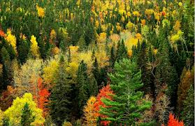 LESY MÍRNÉHO PÁSU

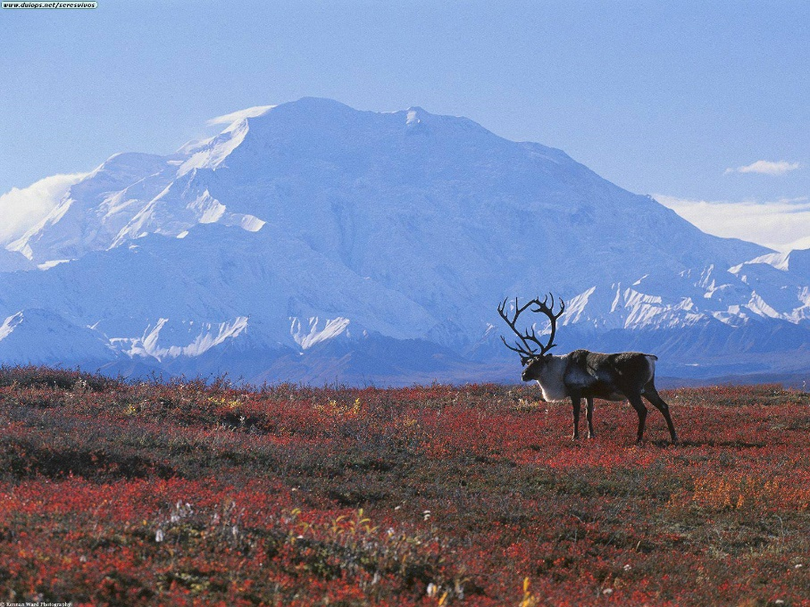 TUNDRA

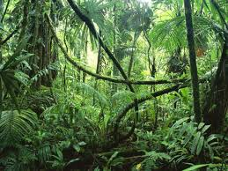 TROPICKÝ DEŠTNÝ LES

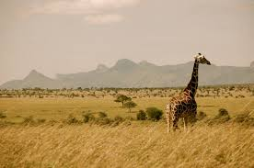 SAVANA

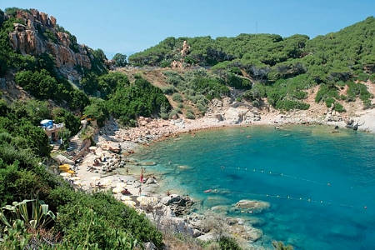 STŘEDOMOŘÍ

**9. 5. BIOSFÉRA – test biomy, výšková stupňovitost**

Obsah

* Žáci si napsali test na šířková vegetační pásma
* Učitelka žákům vysvětluje rozložení rostlin (především stromů) vzhledem ke změně nadmořské výšky

Forma výuky: Hodina základního typu – hromadná výuka

Metody výuky: rozhovor, popis

Cíle:

* Žáci vlastními slovy vysvětlí, proč se mění vegetace se vzrůstající nadmořskou výškou
* Žáci vyjmenují, jak jdou po sobě jednotlivé výškové stupně

Hodnocení:

**Biosféra (biomy) – test (celkem 19 b)**

**1) Spoj, co k sobě patří: 5 b**

C 1. Nízká teplota, trvalá sněhová pokrývka, žádná flora a) TUNDRA

E 2. Travnaté krajiny v mírném pásu, říká se jim obilnice světa b) TAJGA

D 3. Léto teplé suché, zima mírná vlhká, žijí tu např. cikády a ještěrky c) PUSTINY POLÁRNÍCH OBLASTÍ

B 4. Jehličnaté lesy ve studenějších oblastech (především v Rusku) d) STŘEDOMOŘÍ

A 5. V subpolárním pásu, teplota většinou pod 10 °C, málo srážek, e) STEP

Je zde permafrost

**2) Který biom je zvýrazněn na mapě? 1 b SAVANY**

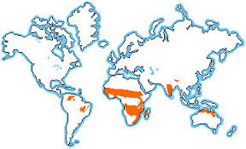

**3) Vysvětli pojmy: 3 b**

BIOSFÉRA:­­­­­­­­­­­­­­­_______Živý obal země_______________________________

PRÉRIE:_ ________Step v Severní Americe________________________________________

TAJGA:__________Jehličnaté lesy________________________________________________

**4) Jak se říká nepůvodním křovinatým porostům ve Středomoří?** _______MACCHIE_____________**1 b**

**5) Napiš tři živočichy, kteří jsou typickými zástupci tropických deštných lesů: 3 b**

**OPICE, PAPOUŠEK, TUKAN, PRALESNIČKY, JAGUÁR….**

**6) Napiš, pro které biomy jsou charakterističtí následující zástupci živočichů a rostlin: 5 b**

Sob_______TUNDRA________________________

Štír_______POUŠŤ________________________

Papoušek______TROPICKÉ DEŠTNÉ LESY____________________

Baobab_____SAVANY_______________________

Olivovník_______STŘEDOMOŘÍ_____________________

7) **Kde žijí tučňáci? 1 b** a) na severní polokouli b) na jižní polokouli

**16. 5. BIOSFÉRA – výšková stupňovitost**

Obsah

* Učitelka dokončuje výklad o výškových stupních
* Žáci si kreslí schéma rozložení jednotlivých lesů vzhledem k nadmořské výšce

Forma výuky: Hodina základního typu – hromadná výuka

Metody výuky: rozhovor, popis

Cíle

* Žáci vyjmenují, jak se se vzrůstající nadmořskou výškou mění jednotlivé typy lesa
* Žáci vyjmenují, které výškové stupně se vyskytují v ČR

Hodnocení: žádné

**18. 5. TEST VÝŠKOVÁ STUPŇOVITOST, LIDÉ NA ZEMI – rozložení lidí na Zemi, hustota zalidnění**

Obsah

* Žáci píší test na výškovou stupňovitost
* Učitelka si s žáky povídá o rozložení obyvatelstva na Zemi a hustotě obyvatelstva

Forma výuky: Hodina základního typu – hromadná výuka

Metody výuky: rozhovor, výklad

Cíle

* Žáci s pomocí atlasu určí, kde je velká hustota obyvatelstva a proč
* Žáci s pomocí atlasu popíší, kde se vyskytuje nejméně lidí a proč

Hodnocení:

**Výšková stupňovitost – test (celkem 9 bodů)**

1. Popiš typ krajiny do vynechaných míst. 6 b

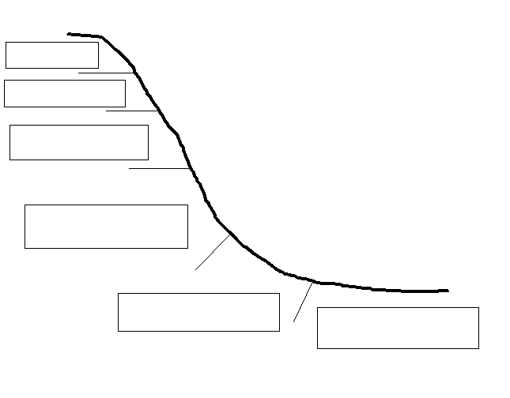

Od spodu: listnaté lesy, smíšené lesy, jehličnaté lesy, kosodřeviny, skály, led a sníh

2. Horní hranice lesa v České republice je___1200-1350_______________m n. m. 1 b

3. Sněžná čára je (vysvětli)_________hranice věčného ledu a sněhu________________________1 b

5. Do kterého vegetačního stupně patří Sněžka (1602 m n. m.)? ­­­­­­­­­­­­­­­­____subalpinský stupeň________1 b

**23. 5. LIDÉ NA ZEMI – struktura obyvatelstva**

Obsah

* Učitelka žákům popíše strukturu obyvatelstva podle pohlaví, věku, ras, jazyků, náboženství, vzdělání a zaměstnání.
* Žáci vyplní pracovní list na téma struktura obyvatelstva.

Forma výuky: Hodina základního typu – hromadná výuka, samostatná práce

Metody výuky: rozhovor, výklad, práce s pracovním listem

Cíle:

* Žáci vyjmenují podle jakých skutečností můžeme obyvatelstvo rozlišovat do různých skupin
* Žáci dokáží vyčíst informace o pohlaví a věku v jednotlivých věkových kategoriích z věkové pyramidy
* Žáci dokáží najít v atlasu informace o jazykové struktuře obyvatelstva a náboženství
* Žáci vědí, kde se vyskytuje obyvatelstvo bílé, žluté i černé rasy
* Žáci vysvětlí pojem gramotnost, jazyková rodina, jazyková skupina

Hodnocení:

**Pracovní list - Struktura obyvatelstva** (celkem 18 b)

**POHLAVÍ A VĚK: Pozorně si prohlédni VĚKOVOU PYRAMIDU a odpověz na otázky: 3 b**

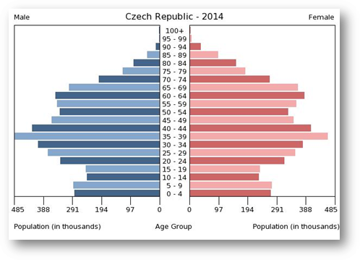

1. V kategorii od 0-4 let se narodilo více: a) mužů b) žen
2. Podle věkové pyramidy se vyššího věku dožívají spíše: a) muži b) ženy
3. Která věková kategorie je nyní nejpočetnější? ______35-39 let_______________

**RASY: Podívej se do učebnice na stranu 78 a napiš: 3 b**

1. Na kterém kontinentu převládá negroidní (černá) rasa?_____Afrika__________________
2. Jaké rasy jsou Arabové (žijící v severní Africe a jihozápadní Asii)?____bílé_____________
3. Jaké rasy jsou Indiáni? ____žluté_______________________-

**JAZYKY: Otevři atlas na straně 28-29 a zodpověz následující otázky: 2 b**

1. V Jižní Americe převládají _____románské__________ jazyky.
2. V Austrálii převládají _____germánské____________ jazyky.

**Nyní otevři atlas na straně 51 a zodpověz následující otázky: 5 b**

1. Do románských jazyků patří:
2. ______španělština____________
3. _______portugalština___________
4. _______italština___________
5. Angličtinu a němčinu řadíme do ____germánských_______________ jazyků.
6. Polština, čeština a ukrajinština a ruština patří do _______slovanských_________ jazyků.

**NÁBOŽENSTVÍ: Otevři atlas na straně 28 a odpověz na následující otázky 5 b**

1. V severní Africe žijí převážně _____muslimové_____________ .
2. V Evropě převažuje _____křesťanství____________ stejně jako v ____jižní________ Americe.
3. V Indii žijí hlavně ______hinduisté_______________ a v Číně _____budhisté_______________ .

**25. 5. LIDÉ NA ZEMI - sídla**

Obsah

* Učitelka žákům ukazuje obrázky jednotlivých typů lidských obydlí a lidských sídel a povídá si s nimi o charakteristikách lidských sídel.

Forma výuky: Hodina základního typu – hromadná výuka

Metody výuky: rozhovor, výklad

Cíle:

* Žáci vysvětlí rozdíl mezi domem a bytem
* Žáci uvedou několik příkladů obydlí ve světě
* Žáci vysvětlí rozdíl mezi městem a vesnicí
* Žáci vysvětlí rozdíl mezi přechodným a trvalým sídlem
* Žáci vysvětlí pojem aglomerace

Hodnocení: žádné

**Test ze všech 15 hodin, celkem 15 bodů**

**Atomsféra - z daného klimadiagramu: 3 b**

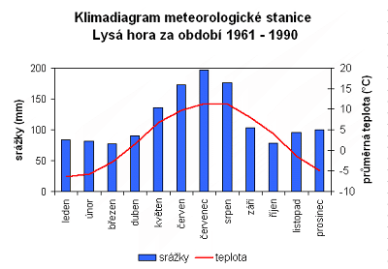

1. vypočítej celkový roční úhrn srážek: cca 1415 mm za rok
2. Urči, který měsíc má nejvyšší průměrnou teplotu. červenec a srpen
3. Který měsíc má nejnižší úhrn srážek. březen

**Pedosféra 3 b**

1. Pedosféra je______půdní obal Země_______________
2. Podle čeho rozeznáváme půdní druhy __________podle zrnitostního složení________
3. Který půdní typ je nejúrodnější:
4. Hlinitá
5. Písčitá
6. Černozem
7. Hnědozem

**Biosféra 6 b**

1. Který šířkový vegetační pás je na obrázku?

 TROPICKÝ DEŠTNÝ LES

1. Prérie se nacházejí: a) v Severní Americe b) v Jižní Americe
2. Co je to macchie?_____nepůvodní křoviny ve Středomoří______________________
3. Vypiš 3 živočichy žijící v savanách____žirafa_____, _____slon____, _____antilopa______
4. Který biom je zvýrazněn na mapce?

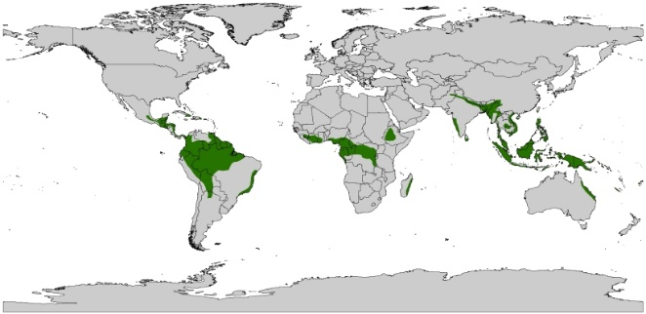 Tropický deštný les

1. Kaktus je typický pro který biom?__________poušť____________

**Struktura obyvatelstva 3 b**

1. S pomocí atlasu urči, do jaké jazykové skupiny patří ruština._________slovanské jazyky___
2. S pomocí atlasu urči, jaké náboženství převládá v Indii.___hinduisté____
3. S pomocí atlasu vypiš 3 státy s nejnižší gramotností na světě. __Nigérie, Čad, Jižní Súdán____